Schůzka s rodiči
budoucích prvňáčků

se koná
3. 6. 2014
v budově ZŠ Solnice
ve školní jídelně
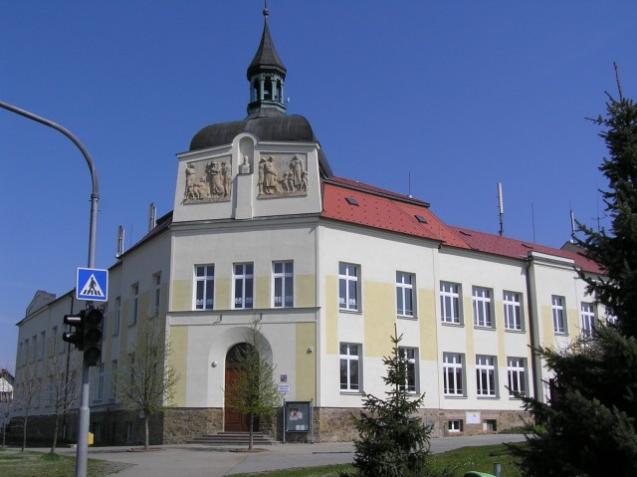od 15:00 h

Na spolupráci se těší I. Berková a J. Hanusová.

